学生指导手册
登录：
通过网址http://shiep.co.cnki.net进入登陆页面，选择学生角色，初始账号为学号，密码为dl+身份证号后六位（eg:dl666888）首次登录必须在电脑端。（后期可点击登陆页右上角APP下载，下载知网毕设APP，手机操作更简单！）
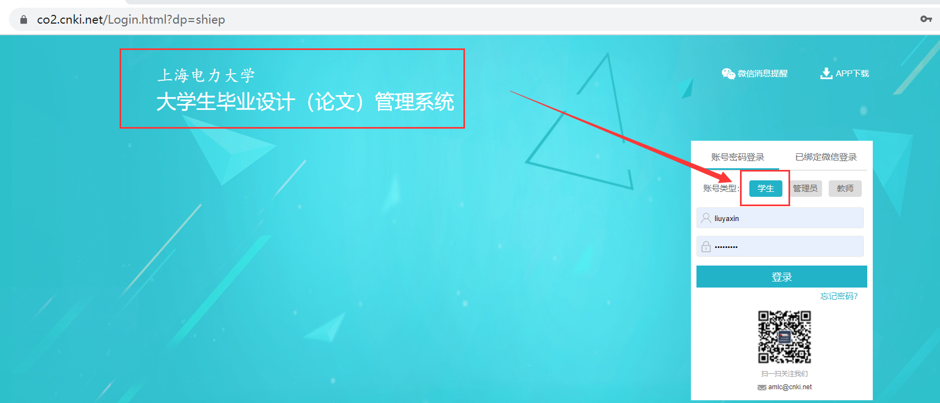

- 题目的修改
联系本学院教学秘书修改题目即可。
- 提交毕业论文检测稿
学生在“过程文档管理”页面下的“提交毕业设计（论文）”处进行提交论文检测，需将论文上传至“上传论文（待检测）”的位置。（学生提交论文后教师审核前仍可修改论文内容，教师审核通过后自动进入检测程序进行检测，该论文则不允许再被修改。）目前设置每个学生两次检测机会。
